Министерство образования Республики Беларусь

Учреждение образования

БЕЛОРУССКИЙ ГОСУДАРСТВЕННЫЙ УНИВЕРСИТЕТ

ИНФОРМАТИКИ И РАДИОЭЛЕКТРОНИКИ

Факультет компьютерного проектирование

Кафедра инженерной психологии и эргономики

Дисциплина: Основы алгоритмизации и программирования

Отчёт по лабораторной работе №1

***Линейные алгоритмы***

Выполнил студент гр. 410901: С.А.Попов

Проверил: Ф.В.Усенко

Минск 2024

***Цель работы:*** сформировать умения разрабатывать программы с использованием линейных алгоритмов.

**Вариант 28**

**Задание:** составить программу для расчета двух значений z1 и z2, результаты которых должны совпадать. Пользователь с клавиатуры вводит значение угла.

**Код программы:**

#include <iostream>

#include <cstdlib>

#define _USE_MATH_DEFINES // объявил директиву препроцессора для работы с математическими константами

#include <math.h> // добавил библиотеку отвечающую за добавление математических функций

#include <locale.h> // библиотека для вывода кириллицы в консоль

using namespace std;

int main()

{

setlocale(LC_ALL, "Russian");

double Z1, Z2, gradus;

cout << "Введите угол: ";

cin >> gradus;

cout << endl;

int gradusCHEACK = gradus;

int gradusFORanswer = gradus;

if (gradusCHEACK < 0)

{

while (gradusCHEACK < 0) {gradusCHEACK = gradusCHEACK + 360;}

}

if (gradusCHEACK > 360)

{

while (gradusCHEACK > 360) {gradusCHEACK = gradusCHEACK - 360;}

}

if (gradusCHEACK == 90 || gradusCHEACK == 270 || gradusCHEACK == 0 || gradusCHEACK == 180)

{

cout << "Не определенно/стремиться к бесконечности" << endl;

return 0;

} /*проверка на возможность решения задачи (тангенса не существует в 90 и 270 градусах), а так же в 0 и 180 синус равен нулю, а во второй

формуле синус стоит в знаменателе. Следовательно функция тоже не будет определенна. смотреть >> ~ССЫЛКА 1~*/

gradus = (gradus * M_PI) / 180; //перевод из градусов в радианы, т.к. функции работают исключительно с ними

Z1 =1/tan(gradus); //если посмотреть на формулу, то мы увидим, что это перевернутая формула тангенса двойного угла, упростив которую мы получим данное выражение

const double sinus = sin(gradus);

Z2 =1/(sinus / (sqrt(1 - pow(sinus, 2))));

if (gradusCHEACK > 90 && gradusCHEACK < 270) { Z2 = Z2 * -1; } /* ~ССЫЛКА1~ Сначала с помощью условных операторов привели угол к положительным четвертям для последующей проверки.

Т.к. в 2 и 3 четверти у синуса и тангенса знаки отличаются, я умножил вторую функцию на -1 с целью получения корректного ответа. */

cout << "1-tg^2(" << gradusFORanswer << "°)" << endl;

cout << "----------- = " << Z1 << endl;

cout << " 2*tg(" << gradusFORanswer << "°)" << endl;

cout << endl;

cout << "+-sqrt(1-sin^2(" << gradusFORanswer << "°))" << endl;

cout << "----------------- = " << Z2 << endl;

cout << " sin(" << gradusFORanswer << "°)" << endl;

cout << endl;

system("pause>nul");

return 0;

}

**Результат выполнения программы:**

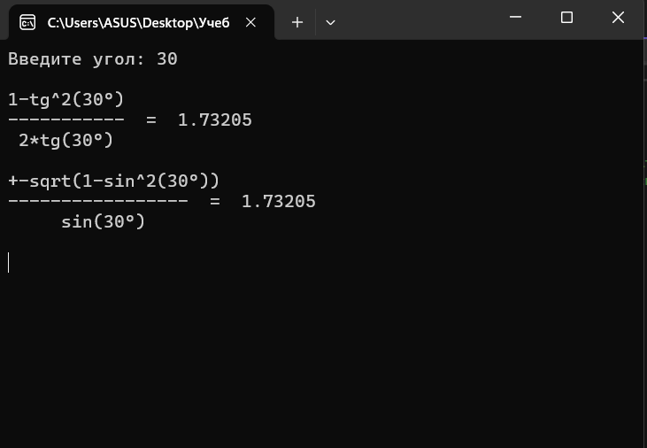

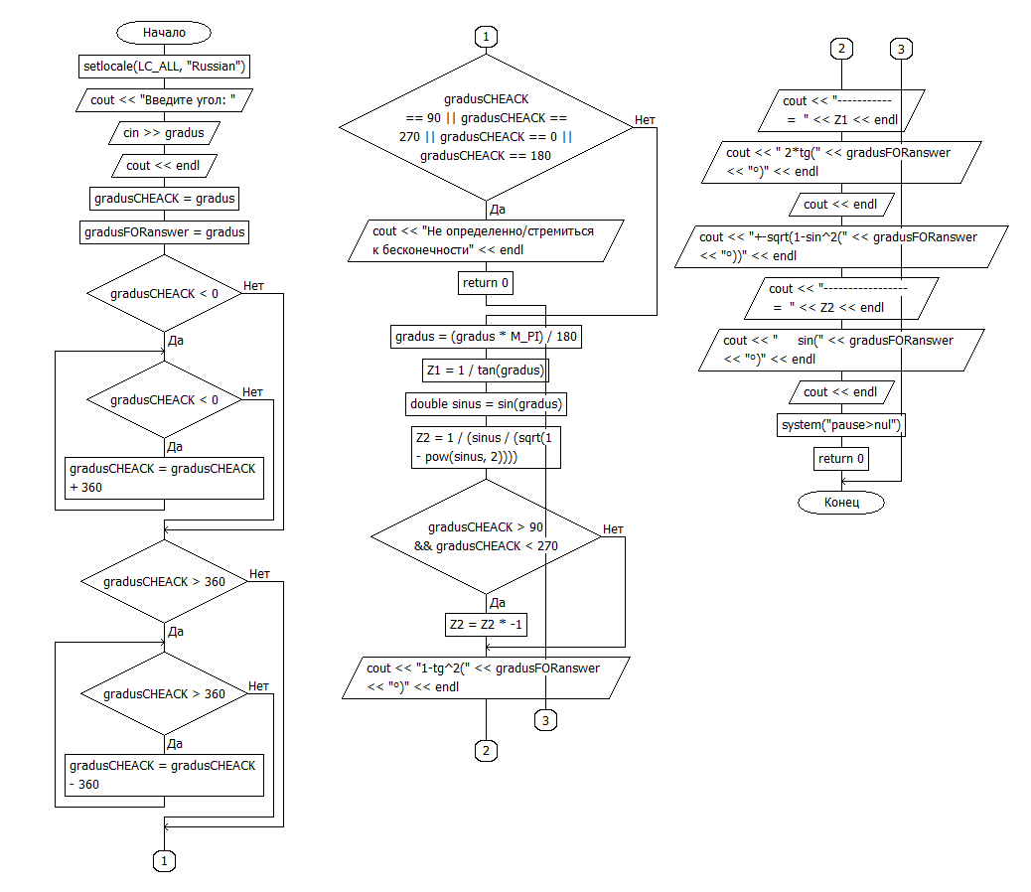**Блок схема:**